Представи дате бројеве сликом новца у боји и речима плата или дуг:

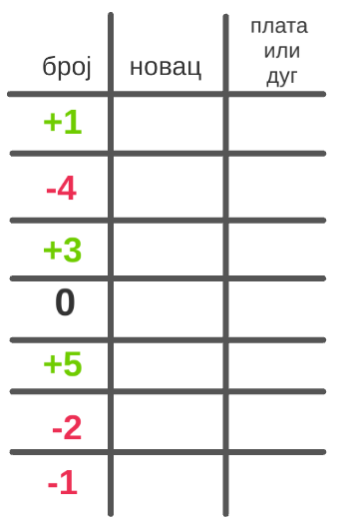

Разврстај дате бројеве:

